Приложение

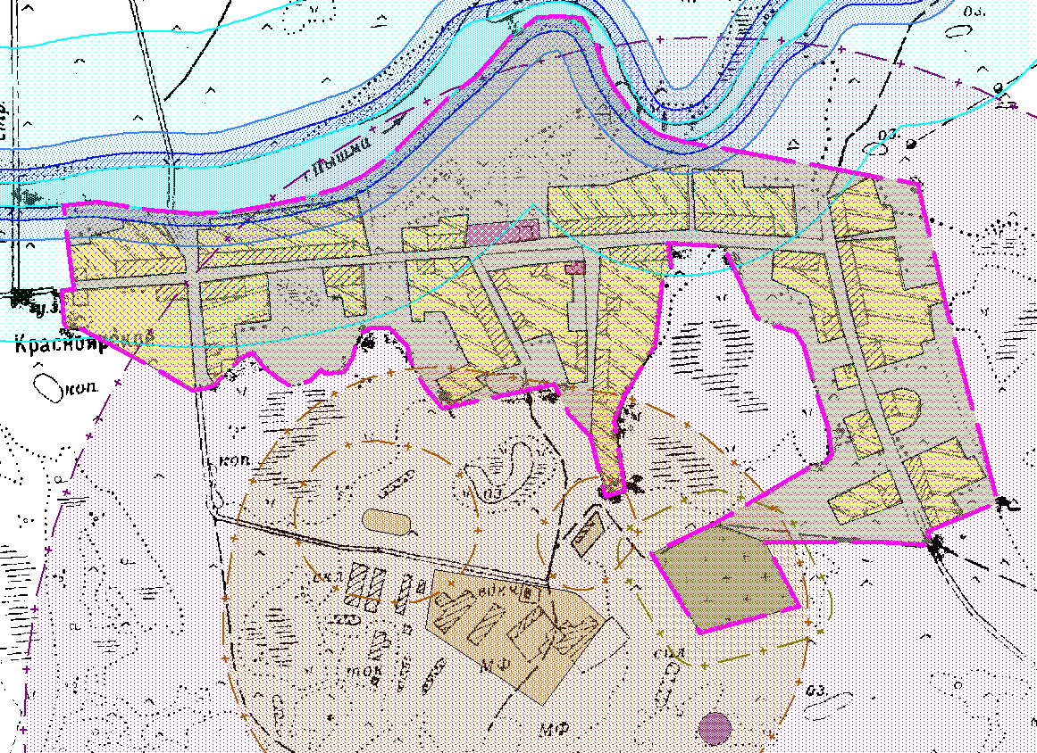
Должность | Фамилия | Подпись | Дата
 |  |  |  | Правила землепользования и застройки Пышминского городского округа. Раздел 2.7. Градостроительное зонирование и градостроительные регламенты применительно к с. Красноярское
 |  |  |  |  | Стадия | Лист | Листов
Исполн. | Мокерова |  |  |  | ГП | 1 | 2
Директор | Сидоренко
 |  |  |  | Схема территориального зонирования  с. Красноярское  М 1:5000 | ООО «Кадастровый центр»

Ж-1
Ж-1
Ж-1
Ж-1
Ж-1
Ж-1
Ж-1
Ж-1
Ж-1
Ж-1
Ж-1
Ж-1
Ж-1
Ж-1
Ж-1
Ж-1
Ж-1
ОД(С-4)
ОД (К)
С(О)-5
С (З)-1(У)
СХ (З)
СХ (З)
С(З)-5(О)
Ж-1
Ж-1
ЗОП
ЗОП
ЗОП
В (З)
Взп
Бп

Условные обозначения на листе 2

Условные обозначения

Граница населенного пункта
 | Жилая зона
Ж - 1 | Зона жилых домов усадебного типа
 | Общественно-деловая зона
ОД (К) | Общественно-деловая зона (комплексная)
ОД(С-4) | Зона культовых религиозных комплексов
 | Зона специального назначения (особо охраняемая)
С(О)-5 | Зона специального назначения V класса (особо охраняемая).
С(З)-5(О) | Зона (защитная) специального назначения V класса (особо охраняемая)
 | Сельскохозяйственная зона
СХ (З) | Сельскохозяйственные (защитные) зоны III, IV, V класса
 | Зона специального назначения (утилизационная)
С (З)-1(У) | Зона специального назначения (защитная) I класса (утилизационная)
ЗОП | Зона общего пользования
 | Водоохранные зоны
В (З) | Водоохранная зона рек и водоемов
Взп | Прибрежная защитная полоса
Бп | Береговая полоса
Приложение

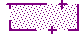

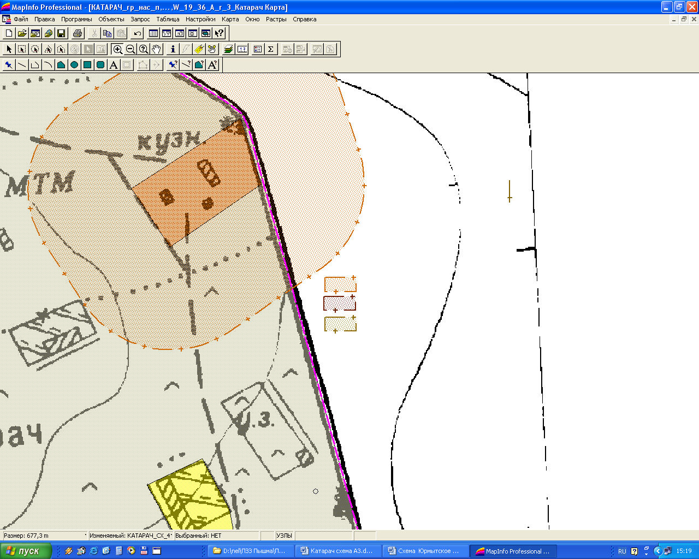

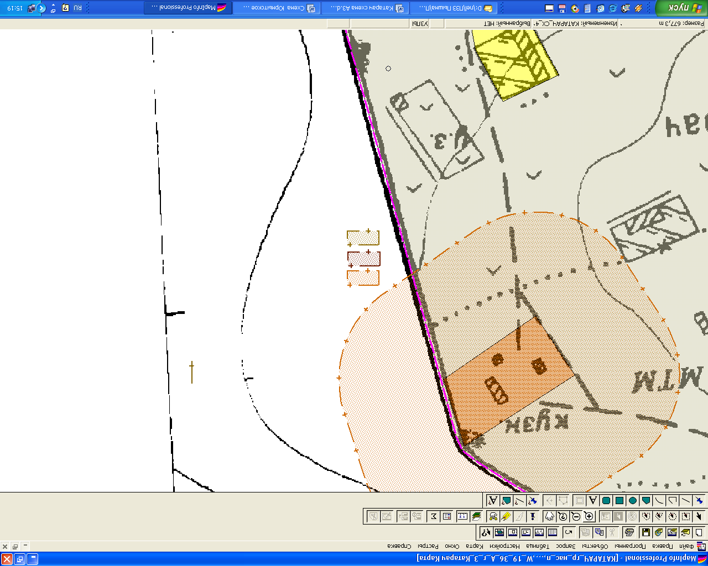

Должность | Фамилия | Подпись | Дата
 |  |  |  | Правила землепользования и застройки Пышминского городского округа. Раздел 2.7. Градостроительное зонирование и градостроительные регламенты применительно к с. Красноярское
 |  |  |  |  | Стадия | Лист | Листов
Исполн. | Мокерова |  |  |  | ГП | 2 | 2
Директор | Сидоренко
 |  |  |  | Схема территориального зонирования  с. Красноярское  М 1:5000 | ООО «Кадастровый центр»

